
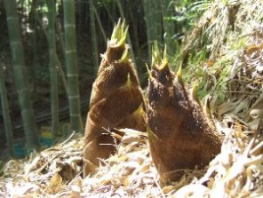
鮮度が大事！すぐ茹でてアク抜きを！
一般的に流通しているタケノコは「孟宗竹（もうそうちく）」。中国が原産地で，日本へは江戸時代
中頃に渡り，全国に広まったとされています。大正時代以降，栽培が急激に進み，宮城県は「孟宗竹」の北限といわれ，４月中頃から５月にかけて多く出回ります。
竹の地下茎から出てくる若芽がタケノコ。掘りたては生でも食べられますが，そうでないものは米ぬかや米のとぎ汁で茹でてアク抜きをしてから調理します。タケノコにはえぐみのもととなる「シュウ酸」などが含まれ，時間が経つごとに増すので 購入したらすぐにアク抜きをしましょう。

みやぎの春の味わい
タケノコ
「食材王国みやぎ」とは豊かな自然に育くまれた宮城の食の多彩さと質の高さを表す言葉です。
「食材王国みやぎ」のホームページには宮城の食に関する情報が盛りだくさん！是非一度ご覧下さい。
食材王国みやぎホームページ： http://www.foodkingdom-miyagi.jp/index.shtml
食材王国みやぎとは・・・
食材一口メモ
【選び方】
ずんぐりとした形で重みがあり，皮にツヤがあって，切り口のみずみずしいものが新鮮。頭の部分が緑色になったものは陽にあたり育ちすぎたもので，えぐみが強く固いものがあるため，避けましょう。また，根元の赤い斑点が少ないものを選びましょう。

主な産地 名取市，丸森町，
大崎市，石巻市
からお届けする、旬の食材情報！
公益財団法人宮城県学校給食会
宮城県農林水産部食産業振興課

